Arteterapie

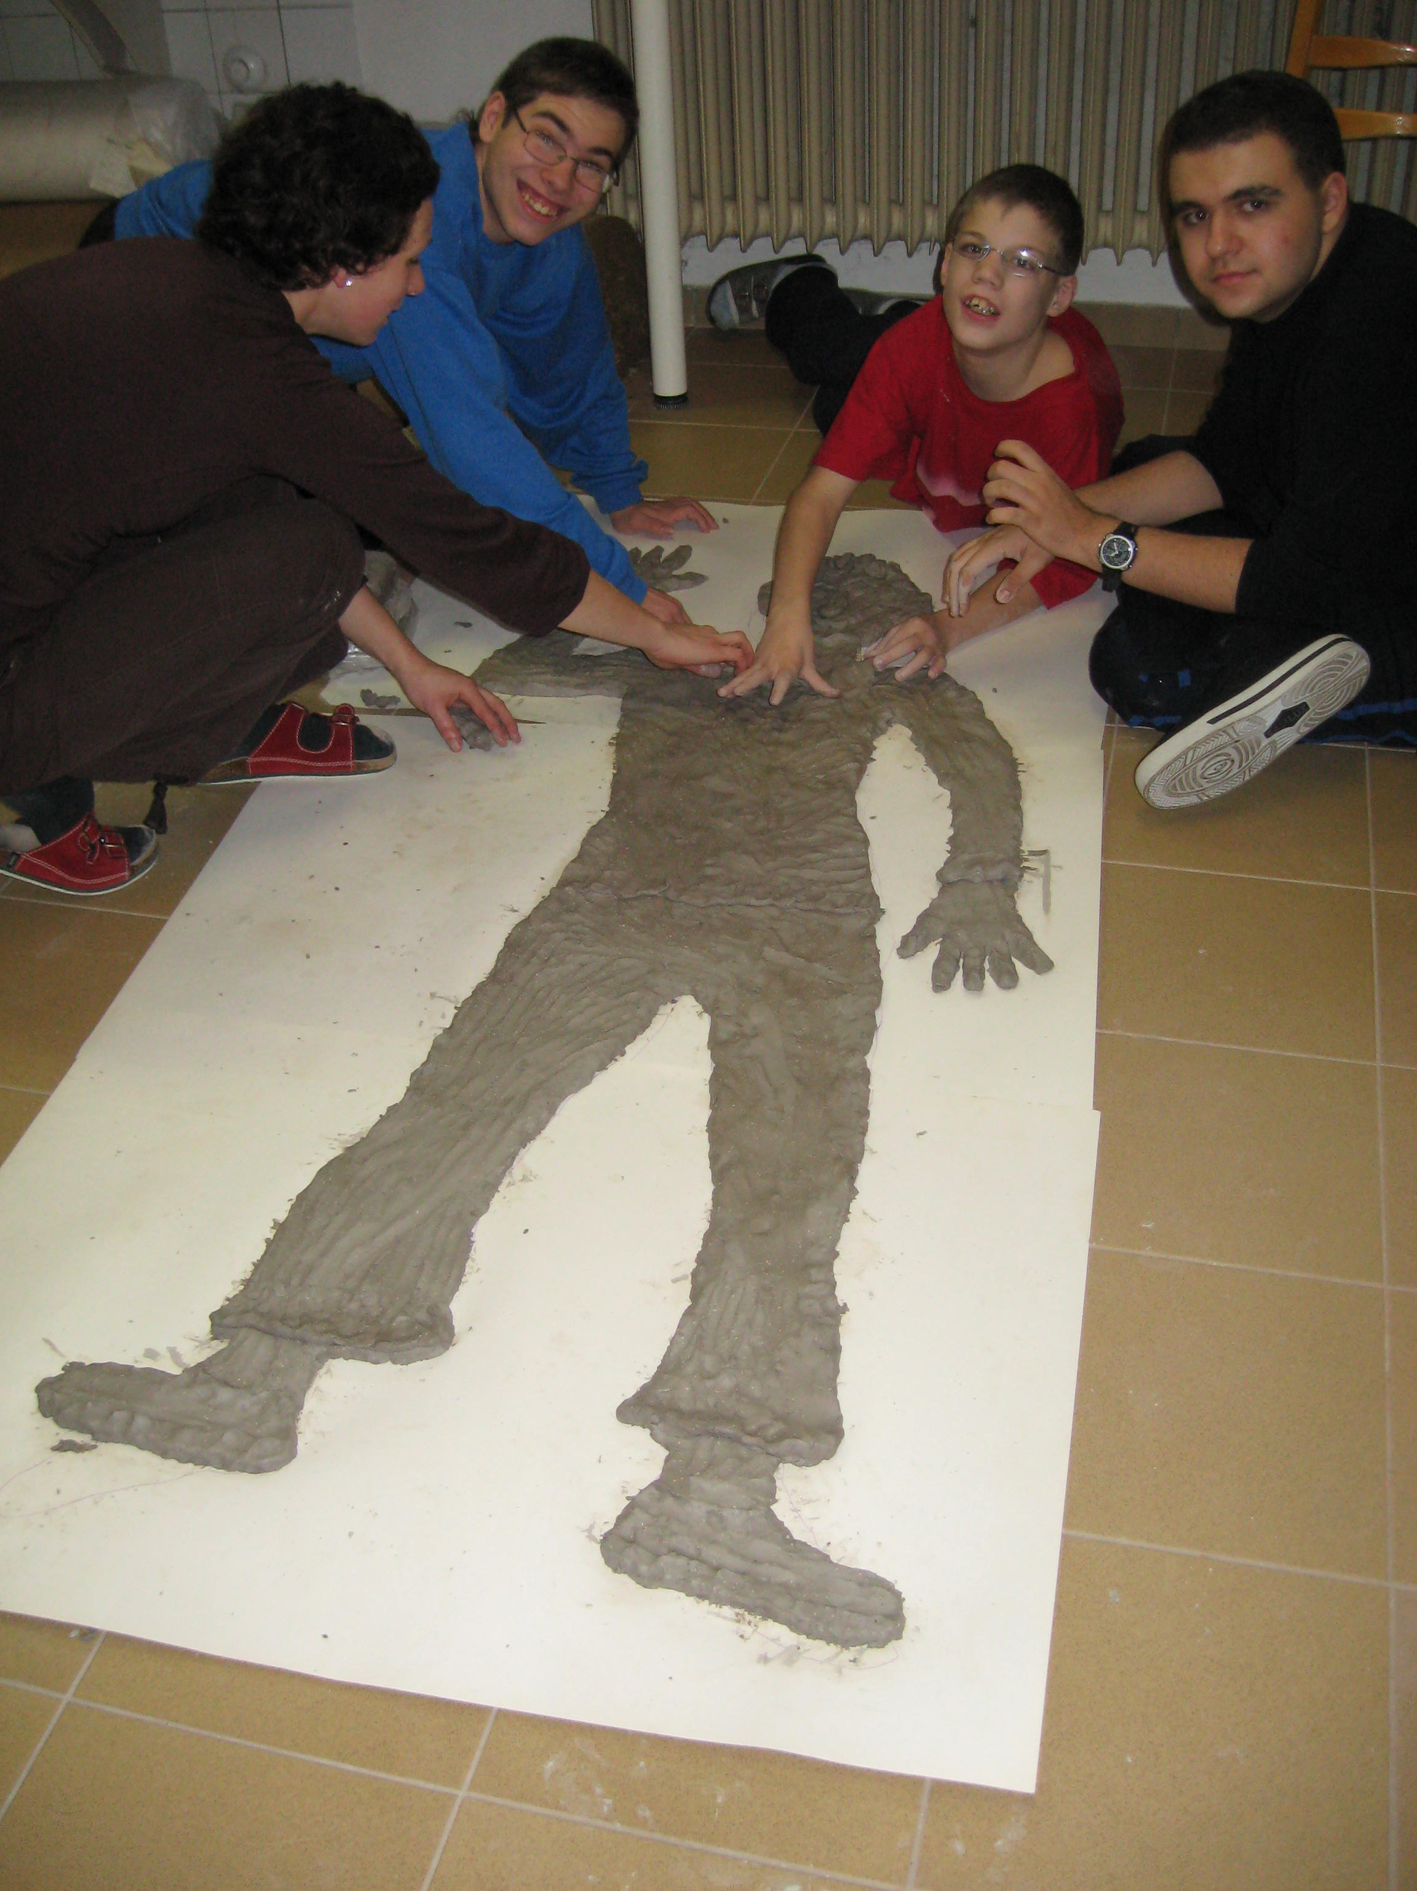

Výtvarná tvořivost je pro člověka přirozená. Každý člověk, ať nadaný či postižený, je schopen vytvářet smysluplná výtvarná díla.

Při arteterapii je kladen důraz na rozvoj individuální tvořivosti. Podstatná je také stimulace tvořivé atmosféry uvnitř skupiny, navazování na relaxaci, na spojení výtvarného projevu s hudbou, tancem, literaturou a jinými druhy umění. Proces tvorby je zde vždy důležitější než její výsledek. Tím je posilováno spontánní vyjádření, psychické uvolnění a radost z vytváření něčeho nového.

Výtvarné práce se při této terapii nerozlišují na dobré či špatné - všechny jsou záznamem individuálního prožitku jednotlivého dítěte.

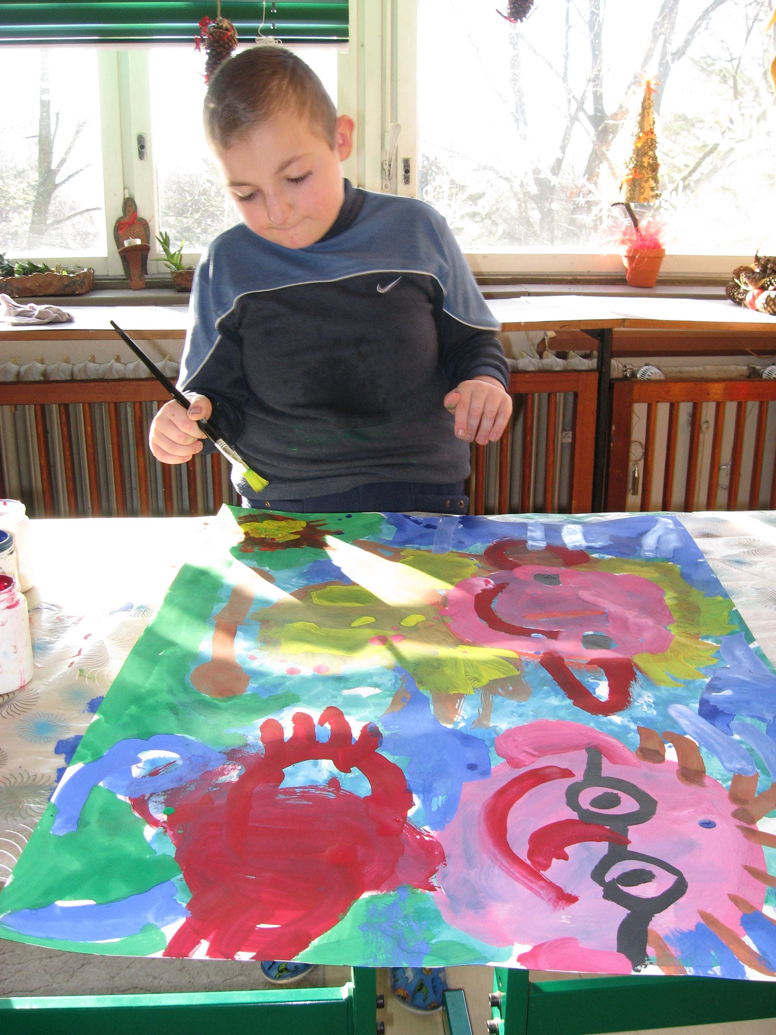

Hodina arteterapie na naší škole většinou začíná relaxací s hudbou nebo poslechem motivační pohádky. Někdy může být jako motivace vhodný také tanec, pohybové vyjádření dané problematiky, nebo smyslové, většinou haptické prožití materiálu, se kterým budeme pracovat. Arteterapie tak má návaznost na smyslovou, hudební a literární výchovu.

Po tomto prožitku teprve začínáme se samostatnou výtvarnou prací, často doplněnou relaxační hudbou. Osvědčuje se nám používat delší dobu jednu výtvarnou techniku. Zdá se, že jejich časté střídání někdy brání uvolnění tvořivosti. Žáci se zaměří na techniku, a tím uniká spontánnost ve výtvarném projevu.

